Comer sano también es divertido
https://www.youtube.com/watch?v=M4z9dZKR5DU
- Mira el vídeo y responde a las preguntas:
- ¿Qué problema ha influido en los hábitos de compra de los españoles?

- ¿Siguen los españoles teniendo hábitos saludables? Cita algunos ejemplos que hayas escuchado en el vídeo.

- ¿Verdadero o falso?
- Los españoles prestan atención a su alimentación y por eso ahora hay menos personas obesas.
- En las grandes ciudades las personas están menos atentas a lo que comen.
- La gente joven tiende a no comer en familia.
- El hombre y la mujer se ocupan en igual medida de las tareas domésticas.
- Ahora la gente compra más comida congelada y para freír.
- Los andaluces gastan mucho dinero en comida.
- Los andaluces van mucho a las taperías y restaurantes.

- ¿Por qué ahora la gente es menos fiel a las marcas y a ciertos supermercados?

- Observa este anuncio:
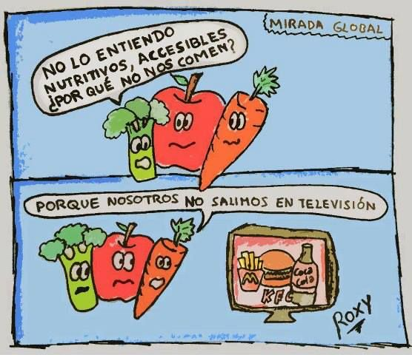

- Describe detalladamente cada viñeta.
- Explica la conversación entre el brécol y la zanahoria.
- ¿Qué productos salen por televisión?
- ¿Qué mensaje nos quiere transmitir esta publicidad?
- ¿Crees que funciona?
- ¿Estás de acuerdo con el mensaje?

B1. Ahora mira estos tres vídeos y compara los anuncios:
https://www.youtube.com/watch?v=htJJj1Ws0dg Coca cola. (Desde el minuto 0:56 hasta el minuto 1:52)
https://www.youtube.com/watch?v=7RsjJionIGI Come vegetales.
https://www.youtube.com/watch?v=jG-fts0D_Z4 Come sano, la vida celebramos.

- ¿Cuál es el mensaje en cada uno de los anuncios?
- ¿Cuál de los tres anuncios funciona mejor? ¿Por qué?

- Ahora mira el siguiente vídeo y discute con tus compañeros y tu profes@r si estás de acuerdo con la siguiente idea:
https://www.youtube.com/watch?v=yemuXhmUi5Q
“La industria de refrescos y comida chatarra anuncia sus productos a nuestros niños intensivamente generando malos hábitos de alimentación desde temprana edad.”

¿Estás de acuerdo? Reflexiona ahora sobre esta idea teniendo en cuenta los anuncios del ejercicio anterior. ¿Qué crees que entendemos por publicidad engañosa?

- TAREA FINAL:

Ahora intenta crear tu propio anuncio. La idea es promover un estilo de vida saludable; pero tienes que ser creativo y mostrar una publicidad que funcione y sea atrayente. Puedes usar el formato que desees.

